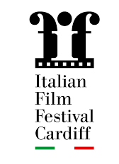
Italian Film Festival Cardiff
Fra gli ospiti: Roberta da Soller, Marco Testoni, Enrico Lando, Laura Lucchetti, Luca Miniero, Rebecca Basso, Francesca Oliviero, Vanessa Picciarielli, Jacky Ido e Aldo Baglio.

14-17 novembre 2019: queste le date dell’Italian Film Festival Cardiff che a partire da quest’anno diventerà l’unico festival dedicato al cinema italiano nel Regno Unito che esca dal perimetro della “rassegna” per esprimere un vero e proprio riconoscimento internazionale dedicato sia al mondo del cinema che a quello del documentario.
Fra i temi al centro di questa quinta edizione edizione - prima nella veste di Premio - le lingue minoritarie italiane, le migrazioni e le lingue migranti. Fra gli ospiti di quest’anno: l’attrice Roberta da Soller, protagonista di Effetto Domino, il musicista e compositore Marco Testoni (autore della colonna sonora del trailer del Festival), la sceneggiatrice Vanessa Picciarielli, i registi Enrico Lando, Laura Lucchetti, Luca Miniero, Rebecca Basso, e Francesca Oliviero. Ospiti speciale della serata Aldo Baglio e Jacki Ido.
Fra i film in concorso: Vivere di Francesca Archibugi, Effetto domino di Alessandro Rossetto, Momenti di trascurabile felicità di Daniele Lucchetti, Simple Women di Chiara Malta, Arbëria di Francesca Oliviero, L'uomo che comprò la luna di Paolo Zucca, Dafne di Federico Bondi, Drive Me Home di Simone Catania, Sono tornato di Luca Miniero, Il primo re di Matteo Rovere, Fiore gemello di Laura Lucchetti, Bangla di Phaim Bhuyan. Fuori Concorso Scappo a casa di Enrico Lando con ospiti speciali Aldo Baglio e Jacky Ido.

Mentre i premi per la sezione cinema saranno annunciati domenica 17, Il Premio per il miglior documentario - il Canfod Award - è stato assegnato a Bassil’Ora di Rebecca Basso.

I premi, in omaggio alla ricchissima cultura artistica del Galles, avranno nomi locali scelti appositamente tra vocaboli di suggestione ed ispirazione artistica. Sarà così che il Premio al grande Cinema italiano dell’ultima stagione prenderà il nome di Awen, una parola che rimanda alle Muse della creatività e che solo sommariamente può essere tradotta come ‘ispirazione artistica’. Il premio alla documentaristica prenderà invece il titolo di Canfod, che in gallese significa ‘scoprire’, ‘trovare’, ‘vedere’.

Il Programma
Il festival si inaugura giovedì 14 novembre presso lo splendido Pavilion di Penarth con tre importanti prime visioni britanniche: Vivere di Francesca Archibugi, Effetto domino di Alessandro Rossetto e Momenti di trascurabile felicità di Daniele Lucchetti. Al termine di Effetto Domino il pubblico incontrerà la protagonista Roberta Da Soller.

Venerdì 15 novembre al Chapter Arts Centre voleremo da Roma a Bucarest con Simple Women, il brioso esordio narrativo di Chiara Malta in cui una star indie degli anni '90 interpreta una versione fantasiosa e poco lusinghiera di se stessa.
Si parla di lingue migranti sia nel gioiello in arbarësh di Francesca Oliviero, Arbëria: storia una giovane donna in cerca della sua identità culturale, sia nell'esilarante commedia sarda di Paolo Zucca, L'uomo che comprò la luna. Due gli incontri in programma: con Francesca Olivieri e con Paolo Zucca.

Sabato 16 novembre sarà la volta - fuori concorso - dei corti selezionati dal Centro Sperimentale di Cinematografia – Animazione di Torino e si continuerà con la premiere di Butterflies in Berlin di Monica Manganelli per finire con due corti in stop-motion: Corckscrewd di Massimo Ottoni e Sugarlove di Laura Lucchetti. In programma anche Niente Ninna per l’uomo Ne’, il videoclip firmato Giuseppe Bilotti che accompagna il singolo da Sottomondi, il nuovo album de Il Parto delle Nuvole Pesanti.

Centrale più che mai in questa edizione il cinema Al femminile (F-Rated) a cominciare dal pluripremiato Dafne di Federico Bondi, che apre la sezione film di sabato 16 novembre che e’ un delicato ritratto di una brillante giovane donna con la sindrome di Down che è una continua sorgente di ottimismo contagioso. Sempre sabato in programma due film diversamente capitali per la produzione made in Italy dell’anno scorso: Drive Me Home di Simone Catania, con i ruoli inediti di Marco D'Amore della serie TV Gomorra e Vinicio Marchione, ancora una volta sul tema della migrazione, ma anche di amore e amicizia. In programma anche Sono tornato di Luca Miniero, che incontrerà il pubblico, in cui si immagina il ritorno di M lo spettacolare primo colossal italiano del nuovo millennio: Il primo re di Matteo Rovere, sul mito di fondazione della città eterna.

Domenica 17 sarà la volta di Fiore gemello di Laura Lucchetti e della deliziosa commedia romantica Bangla di Phaim Bhuyan: entrambi con incontro con i loro ideatori, la regista per il primo e la sceneggiatrice per il secondo, ed entrambi dedicati a raccontare la migrazione dalla prospettiva di due adolescenti. Al mattino in programma anche una Tavola Rotonda che affronterà il tema della Migrazione nel Cinema. Mentre il pomeriggio ospiterà la proiezione di Bassil’Ora di Rebecca Basso: film documentario su Giuseppe Bassi, centenario reduce dalla Campagna di Russia, vincitore del Canfod Award, premio per il miglior documentario.
Fuori concorso Scappo a casa di Enrico Lando con Aldo Baglio (uno dei celeberrimi Aldo, Giovanni e Giacomo): in sala il regista e gli attori protagonisti, Aldo Baglio e Jacki Ido, che incontreranno il proprio pubblico in attesa dell’annuncio dei vincitori di questo Premio IFFC19.

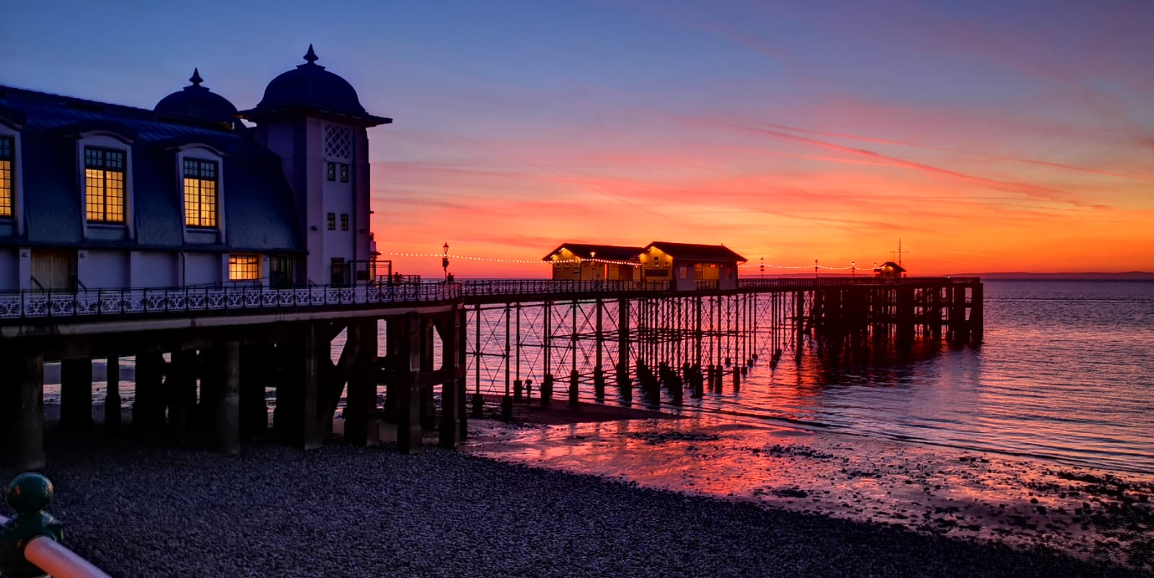
Il direttore artistico Luca Paci spiega: Quest’anno abbiamo due grandi novità rispetto alle edizioni precedenti. La prima è che il celebre artista gallese Ivor Davies, grande estimatore della cultura e cinema italiane, sarà il patron del festival e la seconda è che siamo diventati un concorso. Ad oggi siamo l’unico festival britannico che riconosce ufficialmente con un premio la qualità del cinema italiano contemporaneo.Come negli anni passati il programma prevede un numero considerevole di film indipendenti ed una selezione dei migliori lavori di animazione della stagione appena scorsa.”
Luisa Pèrcopo, direttrice artistica e managing director aggiunge: “La maggior parte delle nostre pellicole sono prime visioni britanniche. Nel 2019 l’Unesco ha indetto l’anno delle lingue indigene e vediamo bene come la migrazione sia uno dei temi fondamentali di questo periodo. Abbiamo operato una scelta di film veramente rappresentativi che vanno dal documentario alla fiction, dal corto all’animazione che rappresentino questi temi importantissimi e abbiamo voluto dedicare questa edizione del Festival alla memoria delle 35 persone morte recentemente in un tir in Essex, vittime di trafficanti umani e giunte qui dal Vietnam in cerca di una vita migliore.”
Il festival si chiude la sera del 17 novembre alla galleria, teatro e cinema Chapter con la premiazione IFFC e la cerimonia finale.

